Caso de Estudio: Control de Vibraciones en una Prensa Hidráulica
En una planta automotriz, se instala una prensa de estampado cuya masa es de 1,200 kg. Para evitar que las vibraciones dañen la estructura del edificio, la prensa se monta sobre un sistema de 4 resortes idénticos colocados en paralelo. El sistema debe oscilar con un período (T) de 0.8 segundos. El uso de resortes en paralelo se justifica principalmente por la necesidad de aumentar la rigidez global del sistema y garantizar la estabilidad mecánica de cargas pesadas.

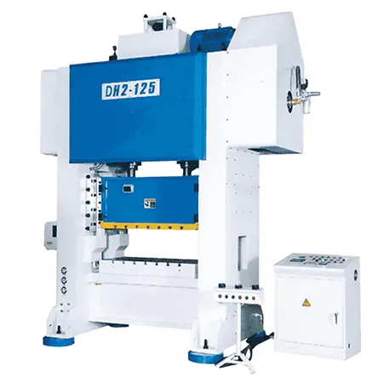

Problema
1. Determinar la constante elástica equivalente (Ke).
2. Calcular la constante de rigidez (k) de cada uno de los 4 resortes.
3. calcular la frecuencia
4. Calcular la velocidad máxima de la prensa para una amplitud de 0.05 m.

Solución
1. Constante Elástica Equivalente (KE)
La constante elástica equivalente Ke es un parámetro físico que representa la rigidez total de un sistema compuesto por varios resortes agrupados
Para encontrar la rigidez total del sistema se utiliza la ecuación del período del Movimiento Armónico Simple:
T = 2π√(m/Ke)
Elevamos ambos lados al cuadrado:
T² = 4π²(m/Ke)
Despejamos
Ke = (4π²m) / T²
Sustituyendo valores:
Ke = [4(3.1416)²(1200)] / (0.8)²
Resolver las potencias
π² = (3,1416)²
π² = 9,8696
T² = (0,8)²
T² = 0,64
Resolver el numerador
4 × 9,8696 × 1.200
= 39,4784 × 1.200
= 47.374,08
Dividir entre el denominador
Ke = 47.374,08 / 0,64
Ke = 74.022 N/m
Resultado:
Ke ≈ 74,022 N/m

2. Constante de cada resorte (k)
La constante de rigidez de un resorte o constante elástica, (k) es una propiedad física que mide la fuerza necesaria para estirarlo o comprimirlo una determinada distancia. A mayor valor de (k), más rígido es el resorte y más fuerza se requiere para deformarlo.
Para resortes en paralelo:
Ke = k1 + k2 + k3 + k4
Como los 4 son iguales: Ke = 4k
Despejar k
k = Ke / 4
Sustituir valores
k = 74,022 / 4
Resultado
18,505.5 N/m
3. Cálculo de la Frecuencia
La frecuencia indica cuántas oscilaciones realiza el sistema cada segundo.
Fórmula
F = 1/T
Sustitución
F = 1/0,8
Resolución
F = 1,25 Hz
La prensa realizará aproximadamente 1,25 oscilaciones por segundo.
4. Velocidad Máxima
Fórmula:
v = (2π/T) √(A² - x²)
La velocidad máxima ocurre cuando la prensa pasa por la posición de equilibrio.
Por lo tanto:
x = 0
Sustituir x = 0
vmax = (2π/T)√(A²)
Simplificar
vmax = (2π/T)A
Sustituir valores y Resolver numerador
vmax = (2 × 3,1416 / 0,8) × 0,05
2 × 3,1416
= 6,2832
Dividir por el período
6,2832 / 0,8
= 7,854
Multiplicar por la amplitud
7,854 × 0,05
= 0,3927
Resultado
Vmax ≈ 0,393 m/s
Cuando la prensa atraviesa la posición de equilibrio alcanza una velocidad máxima de 0,393 m/s.
Link Imagen
https://metalforming-ar.com/1-4-two-point-straight-side-press.html

Otra imagen de referencia
